01-339 АЦ-30(53-12)-106Г пожарная автоцистерна емк. 2.85 м3 на шасси ГАЗ-53-12 4х2, пенобак 190 л, насос ПН-40АУ 30 л/сек, боевой расчет 2, полный вес 7.55 тн, 120 лс, 80 км/час, ВЗППО п. г. т. Варгаши Курганской обл., 1988-93 г.
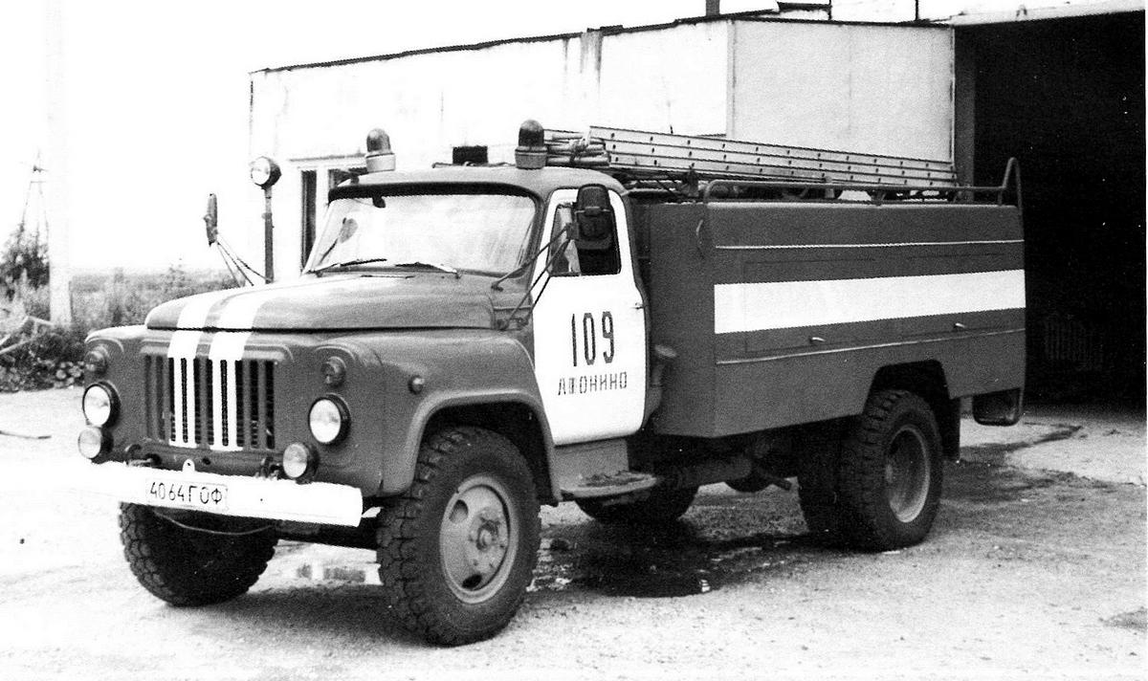
Интересно, что в ТУ 22-138-002-88 под названием Автоцистерна пожарная АЦ-30(53-12) Модель 106Г описывается автоцистерна АЦ-30(53-12)-106В1 (см. Отраслевой каталог НП и ВЭ объединения «Машмир» от 1991 г.). Можно предположить, что когда возникла необходимость в выпуске машины с 2-местной КБР и увеличенными емкостями под воду и пенообразователь, наименование 106Г присвоили этой машине, а автоцистерну 106В, переставленную на шасси ГАЗ-53-12 назвали 106В1. Может кто-либо имеет достоверную информацию?
А теперь о машине. Спасибо выдающемуся исследователю российской пожарной техники. Карпов А. В. Пожарный Автомобиль в СССР, Пожарный типаж. Том 1 Краеугольный камень. М. 2012 г.
(компиляция для затравки).

«Спустя год-два с момента, когда Варгашинский завод ППО начал выпускать модель 106В на шасси ГАЗ-53А, а потом 106В1 на шасси 53-12, заводчанам пришлось задуматься над модернизацией этой машины. Дело в том, что модель 106В1 соответствовала первой категории качества. Согласно директивам советского правительства этот автомобиль должен либо пройти аттестацию на знак качества, либо вовсе должен быть снят с производства. Работа над аттестацией оказалась невозможной. При увеличении объема цистерны недопустимо возрастала нагрузка на заднюю ось и сказывалось на управляемости машины. Заводские конструктора предлагали немного вдвинуть цистерну в кабину, но и это проблему не решало. Но и отказ от производства 106В модели так же пагубно могло сказаться на предприятии. В результате бы сразу упали объемы производства (а на тот момент в год выпускалось до 1000 таких автоцистерн), что привело бы к сокращению штатов. Решение этой проблемы пришло главному инженеру предприятия Суслову А. А. Он предложил убрать вторую кабину и за счет этого увеличить грузоподъемность цистерны на одну тонну. Но в этом случае пожарная команда должна была добираться до пожара на другой машине. Рассматривали так же и другой вариант о переводе автоцистерны в разряд военной техники, на которую в то время аттестация не распространялась. Проблему решали в Москве. После долгих споров заместителей министров «Минстройдормаша» и «МВД» было решено поддержать предложение главного инженера завода. С одной стороны для предприятия это была большая победа, а с другой пожарные части страны понесли большую потерю. Ведь до сих пор они получали по тысяче 2-кабинников в год.
Новая автоцистерна, которой было присвоен индекс АЦ-30(53-12)-106Г была освоена в производстве в 1988 г.
Незатейливая прямоугольная форма её кузова очень напоминала свою «сестру», выпускаемую в те годы на шасси ГАЗ-66— модель 184. Автомобиль становится на 350 кг тяжелее предыдущей модели. На 850 л увеличивается емкость цистерны с водой (2850 л), на 70 л — ёмкость пенобака (190 л). По бокам кузова разместились отсеки для пожарного вооружения, а в корме установлен насосный отсек с унаследованной от модели 106В1 помпой ПН-40УА. На кузове в лучших традициях предприятия, были уложены лестница – 3-коленка, лестница – штурмовка, ручной инструмент, пеногенераторы ПВП-200. Остальные характеристики моделей 106В1 и 106Г схожи. Даже длина автомобилей была одинакова.
Конструкция машины оказалась удачной, а стоимость намного ниже предыдущей модели. Модель АЦ-30(53-12)-106Г выпускалась с 1988 по 1993 годы. На ней 28-летний выпуск 106-ой модели прекратился. Точных цифр, касающихся производства модели 106Г, нет. Но, судя по достаточно широкому её распространению автомобилей было выпущено достаточно много.
Окончательную точку в советской истории продукции Варгашинского завода ставит модель АЦ-30(3307)-226. Отличаться от предшественниц она будет не только преимуществами нового шасси ГАЗ-3307: более высокой мощностью двигателя, малым радиусом поворота и большим дорожным просветом, но также и своими пожарными «достижениями» — увеличенной до 3000 л ёмкостью цистерны с водой. Из других огнетушащих веществ на борту будет присутствовать пенобак ёмкостью в 170 л и порошок в огнетушителях в достаточно большом количестве (32 кг). Из средств тушения сзади, на крыше кузова автомобиля, появился лафетный ствол, через который стала возможна подача воды и воздушно-механической пены. На крыше кабины установили сигнальное-громкоговорящее устройство СГУ-60.
По мнению заводчан автомобиль удался. В 1990 году ГУ ПО на танковом полигоне в Подмосковье устроило машине серьёзное испытание. Результаты были настолько убедительны, что на опытный образец автомобиля сразу нашелся покупатель. Удачной оказалась и пожарная надстройка автомобиля, Несколько лет спустя, в суровых производственных условиях начала 1990-х годов, она без особых переделок перекочует на одну из первых российских моделей автоцистерны на шасси ЗиЛ-131Н.»

Тактико-технические характеристики и основные тактические возможности автоцистернами среднего типа
№ п/п | Показатели | АЦ-2,9- 30  (53-12)- 106Г | АЦ-3-30 (3307)-  226 | АЦ-3-40  (131Н) | АЦ-2,5- 40 (131Н)
1 | Шасси | ГАЗ-53-  12 | ГАЗ-  3307 | ЗиЛ-  131Н | ЗиЛ-  131Н
2 | Макс. скорость, км/ч | 80 | 80 | 80 | 80
3 | Масса с полной нагрузкой, кг | 7550 | 7850 | 11100 | 11100
4 | Мощность двигателя, кВт (л.с) | 115 | 120 | 150 | 150
5 | Марка насоса | ПН-  40УА | ПН-40УВ | ПН-  40УВ | ПН-  40УВ
6 | Подача воды при высоте всасывания 3,5 м, л/мин | 1800 | 1800 | 2400 | 2400
7 | Напор, м | 100 | 100 | 100 | 100
8 | Емкость, л: цистерна для воды  бака пенообразователя | 2850  190 | 3000  187 | 300  180 | 2550  170
9 | Время всасывания воды с высоты 7 м, с | 40 | - | - | -
10 | Число шт. напорных рукавов по 20 м диаметром, мм  66  51  77 | 3  6  8 | 3  6  8 | 3  6  10 | 3  6  10
11 | Число, шт. пожарных стволов: А | 2 | 2 | 2 | 2
 | Б СВП  ГПС-600 | 2  - 2 | 2  - 2 | 2  - 2 | 4  - 2
12 | Время работы от заправочных емкостей автоцистерны, мин:  одного ств. Б  одного ств. Б или одного А  одного ств. СВП-4  одного генератора ГПС-600 | 13  6,4  6,3  8,4 | 13,5  6,8  6,5  8,7 | 13,5  6,8  6,3  8,4 | 11,5  5,7  5,7  7,5
13 | Количество пены, м³:  низкой кратности (К=10) средней кратности (К=100) | 30  300 | 31  312 | 30  300 | 27  271
14 | Возможная площадь тушения пламени, м²  низкой кратности J=0,1...0,15 л*(с*м²)  Средней кратности при J=0,05...0,08 л*(с*м²) | 51...34  101...63 | 53...35  106...66 | 50..33  100...63 | 45...30  90...57
15 | Возможный объем тушения пеной средней кратности при К₃=3 м³ | 101 | 106 | 100 | 80
16 | Время работы, мин. Одного ствола СВП-4 Одного генератора  ГПС-600 | 6,6  8,8 | 6,6  8,7 | 6,3  8,4 | 5,9  7,9
17 | Количество пены, м³ Низкой кратности (К=10)  Средней кратности (К=100) | 32  320 | 32  320 | 30  300 | 28  284

